Nama : La Ode Muhammad Yudhy Prayitno Stambuk: E1E122064 Kelas: Genap Mata kuliah:Bahasa Indonesia

**ANALISIS SURAT DINAS(SURAT DINAS RESMI PENGUMUMAN)**

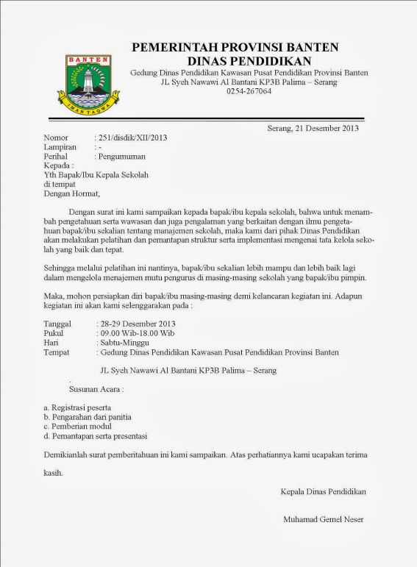

**Penggunaan bagian-bagian surat dinas pada surat dinas pengumuman yang keluarkan tahun 2013 oleh lembaga dinas pendidikan akan dianalisi dan diperbaiki secara rinci sebagai berikut.**

1. Kepala Surat

Pengguanaan kepala surat dalam penulisan surat dinas (surat pengumuman resmi) yang dikeluarkan tahun 2013 oleh lembaga DINAS PENDIDIKAN BANTEN sudahbenar.

Contoh:

PEMERINTAH PROVINSI BANTEN

DINAS PENDIDIKAN

Gedung Dinas Pendidikan Kawasan Pusat Pendidikan Provinsi Banten

Jl.Syekh Nawawi Albantani Kp3b Palima-Serang

0257-267064

2. Nomor Surat

Penempatan nomor surat ditulis sejajar dengan margin kiri kertas surat. Penulisan pada surat dinas (surat pengumuman resmi) yang dikeluarkan oleh lembaga DINAS PENDIDIKAN BANTEN sudahbenar.

Contoh: Nomor: 251/disdik/XII/2013

3. Tanggal Surat

Penempatan tanggal surat ditulis sebelah kanan atas sejajar dengan nomor surat dan menuliskan nama kota. Penulisan tanggal pada surat undangan salah karena tidak sejajar dengan nomor surat, sedangkan penulisan tanggal pada surat dinas (surat pengumuman resmi) yang dikeluarkan oleh lembaga DINAS PENDIDIKAN BANTEN sudahbenar.

Contoh kesalahannya:

Nomor: 251/disdik/XII/2013

Contoh yang benar:

Nomor: 251/disdik/XII/2013

Serang, 21 Desember 2013

Serang, 21 Desember 2013

4. Lampiran

Penulisan lampiran ditulis di sebelah kiri atas sejajar dengan setelah nomor dan sebelum hal, jika tidak ada cukup dikosongkan saja atau diberi tanda strep (-).Penulisan lampiran pada kedua surat itu sudah benar.

Contoh yang benar: Nomor :

Lampiran :

Hal :

5. Hal

Penempatan Hal dalam penulisan surat dinas tersebut sudah tepat.

Contoh yang benar: Nomor :

Lampiran:

Hal :

6. Alamat yang Dituju

Penulisan alamat yang dituju pada surat pengumuman ada namun dari penulisannya salah.Jika sudah menggunakan kata kepada tidak perlu Yth. Dan sebaliknya.

Contoh kesalahan yang ditulis:

Kepada :

Yth. Bapak/Ibu Kepala Sekolah

Di Tempat

Contoh yang benar:

Kepada Yth.

Bapak/Ibu Kepala Sekolah Bapak/Ibu Kepala Sekolah

Di Tempat Di Tempat

7. Salam Pembuka

Penulisan salam pembuka sesjajar dengan margin kiri ketas surat. Pada surat pengumuman sudahditulis dan benar. Penulisan salam pembuka pada surat resmi harus ada.

Contoh yang benar: Dengan Hormat,

8. Isi Surat

Penulisan isi surat pada pola kalimat yang digunakan surat pengumuman sudah benar, Contoh : Dengan surat ini kami sampaikan kepadabapak/ibukepala sekolah …

9. Salam Penutup

Pada penulisan salam penutup padakedua surat tersebut sudah benar.

Contoh kesalahan yang ditulis :

Demikianlah surat pemberitahuan ini kami sampaikan Atas perhatiannya kami ucapkan terima kasih.

Contoh yang benar:

Demikianlah surat pemberitahuan ini kami sampaikan. Atas perhatian saudara kami ucapkan terima kssih.

10. Nama Jabatan Penanda Tangan

Penulisan nama jabatan belum benar karena tidak dilengkapi dengan title. Tanda Tangan Penempatan tanda tangan yang ditulis oleh surat tersebut sudah benar.

11. Tanda Tangan

Penempatan tanda tangan yang ditulis oleh kedua surat tersebut sudah benar.

12. Nama Jelas

Penempatan nama jelas dari penulisan surat tersebut sudah benar

13. NIP

Pada surat undangan tidak ditulis NIP.Pada surat pengumuman resmi seharusnya ditulis, karena nama yang tercantum pihak pejabat formal.

14. Tembusan Surat

Pada surat ini tidak ada menuliskan tembusan surat. Seharusnya tembusan surat pada surat resmi harus ada.

Berdasarkan analisis bagian-bagian surat dinas (surat pengumuman resmi) yang dikeluarkan tahun 2013 oleh lembaga DINAS PENDIDIKAN BANTEN ada beberapa bagian yang masih salah dalam penulisannya, yaitu: tanggal surat, alamat yang dituju,salam penutup,penulisan nama jabatan,NIP dan tembusan surat. Sedangkan penempatan bagian-bagian surat yang lain dari penulisannya sudahbenar.

**Penggunaan Bahasa Indonesia dalam Menulis Surat Dinas (Surat Pengumuman Resmi)**

**Yang Dikeluarkan Tahun 2013 Oleh Lembaga Dinas Pendidikan Banten**

1. Ejaan

Penggunaan ejaan umumnya kesalahan terletak pada penggunaan huruf kapital dan kata hubung.

Contoh kesalahan:

a. …kami selenggarakan pada:

Hari/Tanggal :

Pukul :

Tempat

…kami selenggarakan pada:

hari/tanggal :

pukul :

tempat

:

Penulisan yang benar berdasarkan puebi penjelasan setelah diberi tanda titik penulisan kata huruf kapital dan penulisan kata penjelasan yang diberi tanda titik duaditulis huruf kecil.

b. bahwa untuk menambah pengetahuan serta wawasan dan juga pengalaman ..

penulisan yang benar :

bahwa untuk menambah pengetahuan,wawasan dan pengalaman …

2. Diksi/ Pilihan Kata

Kesalahan penggunaan diksi atau pilihan kata dalam menulis surat dinas((surat

pengumuman resmi) yang dikeluarkan tahun 2013 oleh lembaga dinas pendidikan banten

akan dibahas secara rinci sebagai berikut.

a. Demikianlah surat pemberitahuan ini kami sampaikan …

Kata;demikianlah kurang tepat

Seharusnya demikian surat pemberitahuan ini kami sampaikan

b. Maka,mohon persiapkan diribapak/ibu..

Kata”mohon” tidak tepat.

Seharusnya Maka,dimohon untuk mempersiapkan diribapak/ibu..

3. Kalimat Efektif Penulisan Surat surat dinas (surat pengumuman resmi) yang dikeluarkan tahun 2013 oleh lembaga dinas pendidikan banten ini akan dianalisis berdasarkan kesalahan kalimat yang ditulis.

a. Dengan surat ini kami sampaikan kepada bapak/ibukepala sekolah

Kutipan kalimat di atas tidak efektif. Seharusnya dengan surat ini kami sampaikan kepada bapak/ibu .

b. ….Berkaitan dengan pengalaman bapak/ibu sekalian lebih mampu dan lebih baik lagi..

**SIMPULAN**

Berdasarkan pembahasan dan hasil analisis data yang telahdilakukan, dapat disimpulkan sebagai berikut.

1. Berdasarkan analisis bagian-bagian surat dinas (surat pengumuman resmi) yang dikeluarkan tahun 2013 oleh lembaga DINAS PENDIDIKAN BANTEN ada beberapa bagian yang masih salah dalam penulisannya, yaitu: tanggal surat, alamat yang dituju,salam penutup,penulisan nama jabatan,NIP dan tembusan surat. Sedangkan penempatan bagian-bagian surat yang lain dari penulisannya sudahbenar.

2. Penggunaan bahasa Indonesia dalam surat dinas (surat pengumuman resmi) yang dikeluarkan tahun 2013 oleh lembaga DINAS PENDIDIKAN BANTEN, sebagai berikut.

a. Ejaan

Penggunaan ejaan umumnya kesalahan terletak pada penggunaan huruf kapital dan kata hubung.

b. Pilihan Kata

Penggunaan diksi pada surat dinas (surat pengumuman resmi) yang dikeluarkan tahun 2013 oleh lembaga DINAS PENDIDIKAN BANTEN hanya terdapat dua kesalahan dari pilihan katanya.

c. Kalimat Efektif

Analisis penggunaan kalimat efektif pada surat dinas, terdapat kesalahan pada

surat dinas (surat pengumuman resmi) yang dikeluarkan tahun 2013 oleh lembaga DINAS PENDIDIKAN BANTEN dan surat undangan sudahbaik dari cara

penulisan kalimatnya.

Nama : Chalista Nafthalena Ramadhani Assri Kelas: AB1A Mata kuliah:Korespondensi Indonesia

3. Surat dinas/resmi yang dikeluarkan tahun 2013 oleh lembaga DINAS PENDIDIKAN BANTEN dapat disimpulkan secara umum dikategorikan cukup.